Chapitre II: ISOMERIES
* Pour une même formule brute, différentes formules développées (ou semi-développées) peuvent être écrites.
On dit qu’il s’agit de structures isomères.
* L’isomérie est la relation entre deux substances de même formule brute mais de formules développées différentes. On distingue deux types d’isomérie:
- L’isomérie plane (structurale ou de constitution)
- L’isomérie stérique ou stéréoisomérie.
I- Isomérie structurale (ou de constitution)
Dans cette isomérie on distingue trois types:
1°) Isomérie de chaîne.
Deux isomères de chaîne ont des squelettes carbonés différents.
Exemple:
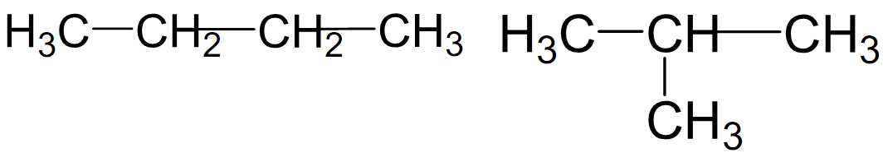
2°) Isomérie de position
Deux isomères de position ne diffèrent que par la position d’un atome ou groupement d’atomes.
Exemples:
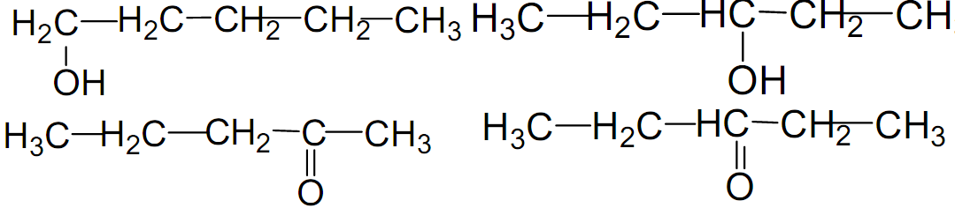
Les isomères de chaîne et de position présente les mêmes fonctions, donc des propriétés chimiques semblables, mais des propriétés physiques différentes.
Exemple:
Pentan-1-olT. Eb=140°C
Pentan-3-olT. Eb=120°C
3°) Isomérie de fonction
Les isomères de fonction ont des fonctions différentes.
Exemple:
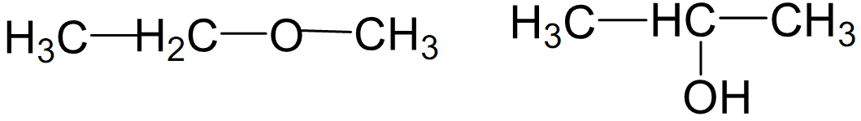
Ces isomères ont des propriétés chimiques et physiques différentes.
Remarque :
Tautomérie
La tautomérie est un cas particulier de l’isomérie de fonction. Deux tautomères sont deux isomères de fonction en équilibre entre eux.
Exemple :
Equilibre céto-énolique
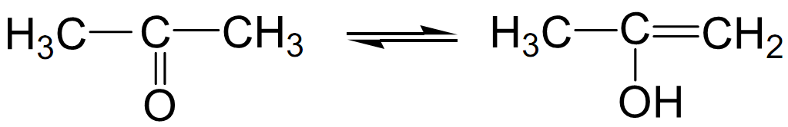
II- Stéréochimie ou stéréoisomèrie.
⇒ La stéréochimie : c’est l’étude des arrangements dans l’espace des atomes d’une structure donnée (constitution bien définie).
⇒ On appelle stéréoisomères deux isomères de même constitution qui ne diffèrent que par la disposition des atomes dans l’espace.
Il existe différentes manières de représenter les stéréoisomères dans l’espace:
a) Représentation perspective (ou perspective cavalière) :
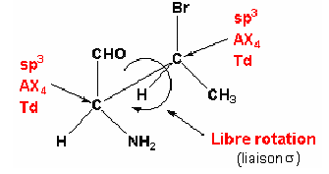
La représentation en perspective est essentiellement utilisée pour des molécules cycliques:
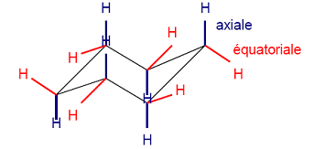

b) Représentation projective ou convention de Cram :
Elle consiste à représenter une liaison par convention :
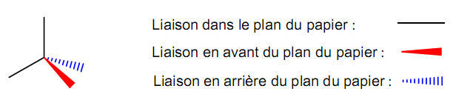
On place généralement la chaîne hydrocarbonée la plus longue dans le plan de la figure.
c) Projection de Newman :
Dans la représentation de Newman, la molécule est regardée dans l’axe d’une liaison simple C-C entre deux atomes de carbone voisins. Les liaisons issues des deux atomes sont projetées sur un plan perpendiculaire à l’axe de la liaison étudiée :
- Les liaisons de l’atome le plus proche (de l’observateur) sont représentées par des segments partant du même point, formant des angles de 120°.
- Le second carbone (le plus éloigné de l’observateur), éclipsé par le premier, est représenté par un cercle. Les liaisons de cet atome sont représentées par des segments s’arrêtant à la périphérie du cercle.
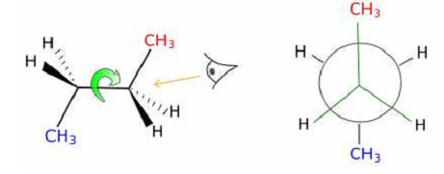
d) Projection de Fisher :
Le principe de la représentation de Fischer est le suivant:
- On écrit verticalement la chaîne carbonée principale en plaçant en haut le carbone ayant le plus petit indice en nomenclature (IUPAC) (carbone le plus oxydé).
- Les liaisons dirigées vers l’observateur sont placées sur l’horizontal.
- Les liaisons dirigées vers l’arrière sont placées sur la verticale.
- Au croisement de la verticale et de l’horizontal c’est le C asymétrique (C*).
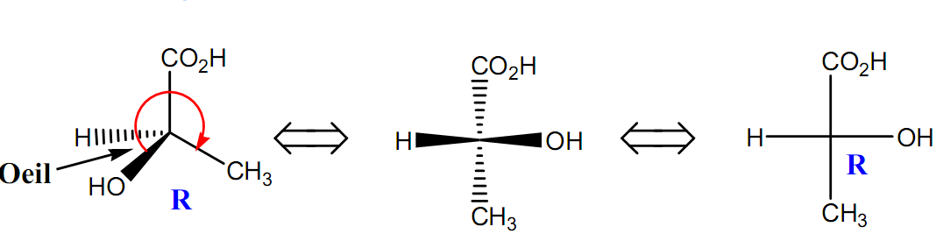
On distingue deux types de stéréoisomérie:
* Isomérie de configuration
* Isomérie de conformation
1°) Isomérie de configuration
On appelle configuration d’une molécule, de constitution définie, la disposition de ses atomes dans l’espace (sans tenir compte des différentes rotations). On distingue deux types d’isomérie de configuration:
* Isomérie géométrique
* Isomérie optique.
a) Isomérie géométrique
Ce type d’isomérie est rencontré dans les composés possédant une double liaison ou un cycle. Il est la conséquence du blocage de la rotation autour de la double liaison (ou cycle). On dit que ces molécules sont rigides.
1°) cas des alcènes
• Cas d’une seule double liaison
Si les deux carbones sp² portent chacun deux substituants différents, on peut distinguer deux structures différentes non superposables appelées isomères géométriques.
-Isomérie cis et trans
Exemple: Le 1,2-dichloéthylène: ClHC=CHCl
Les 2 isomères géométriques possibles sont:
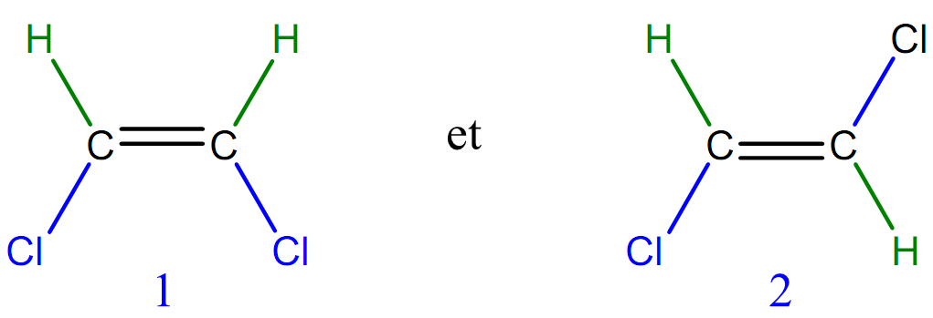
•Dans l’isomère 1 les deux H ou les deux Cl sont de même côté de la double liaison, on dit qu’il est ‘’cis’’
•Dans l’isomère 2 les substituants identiques sont de part et d’autre de la double liaison, on dit qu’il est ‘’trans’’.
-Isomérie Z et E
Lorsque les substituants de la double liaison ne sont pas identiques 2 à2, il n’est plus possible d’utiliser la nomenclature cis et trans.
Une nouvelle dénomination s’impose. Elle repose sur les règles de Cahn, Ingold et Prélog(CIP) qui classent les substituants suivant un ordre de priorité décroissant.
Les substituants de chaque carbone sp2 sont classés entre eux (1er, 2ème) selon les règles suivants:
Règle n°1 : L’atome ayant le numéro atomique Z le plus élevé est classé1er.
Exemple: I>Br; Cl>F; O-R>CR₃
Règle n°2 : Si les deux atomes à classer ont le même Z, on regarde les atomes adjacents et on les classe de la même manière et ainsi de suite.
Exemple: -OCH₃> -OH; -CH₂-CH₃> -CH₃
-NHR> -NH₂; -CH₂-CH₂-CH₃>-CH₂-CH₃
Règle n°3 : (Règle de duplication): Lorsque les groupes substituants présentent des liaisons multiples, on remplace la double liaison par deux liaisons simples et la triple par trois liaisons simples.
Exemple :
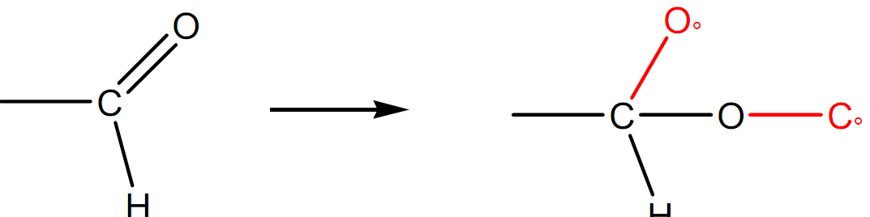
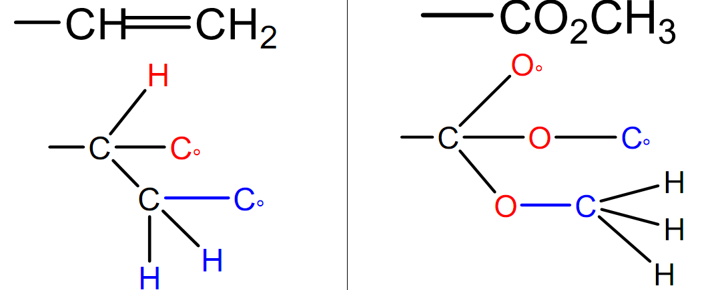
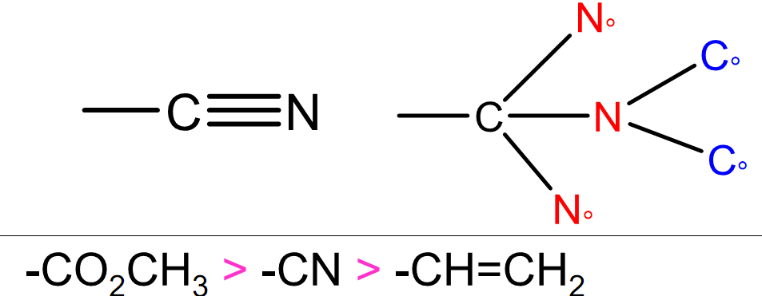

Lorsque les deux substituants prioritaires (classés premiers) sont du même côté de la double laison, la configuration est Z (de l’allemand ‘’Zusammen’’, ensemble).
Dans le cas contraire, l’isomère est dit E (de l’allemand ‘’Entgegen’’, opposé).
Exemples :
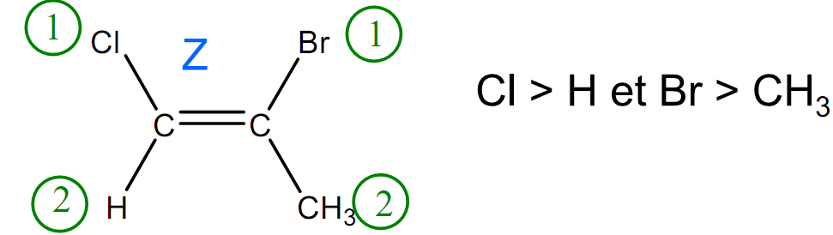
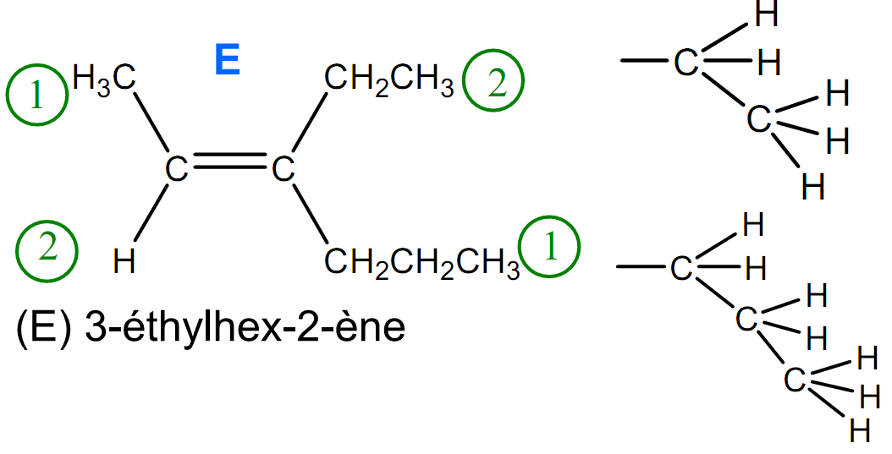
Ce type d’isomérie se trouve aussi dans les composés qui ont une double liaison C=N (cas des oximes et d’hydrazones).
Exemples :
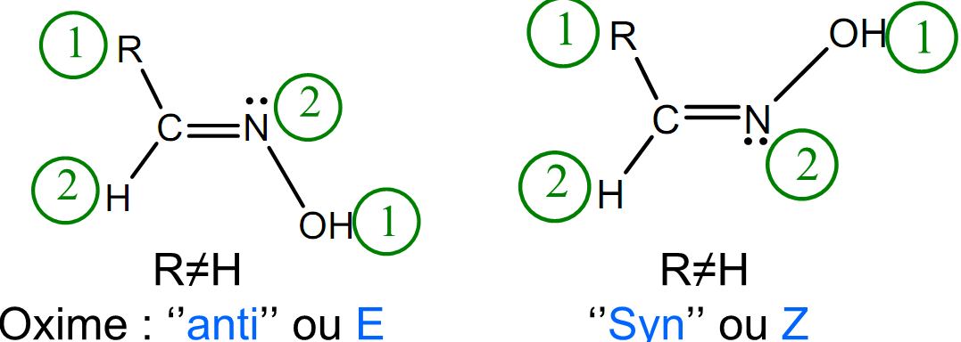

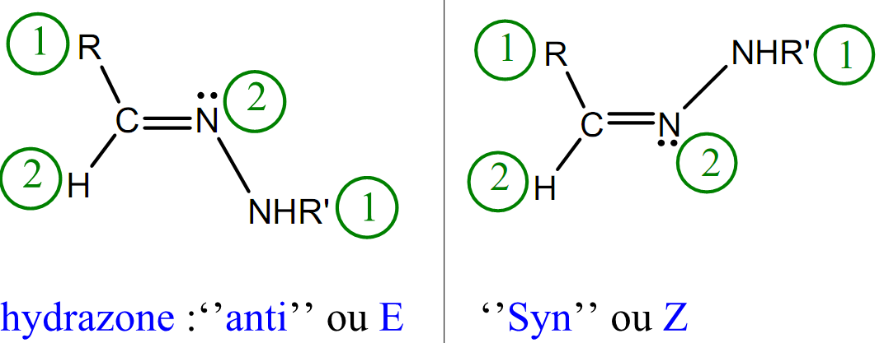
Dans ces deux cas le doublet libre de l’azote joue le rôle d’un substituant et il est toujours classé le dernier (CIP).
Remarque : Les isotopes sont classés selon leur masse atomique.
Exemple : D deutérium > H
2°) Cas des cyclanes (cycloalcanes)
Dans un cycle disubstitué, où les deux substituants sont portés par deux carbones différents, la rigidité du cycle entraîne l’existence de deux isomères cis et trans.
Lorsque les substituants sont du même côté du plan moyen du cycle l’isomère est ‘’cis’’. Lorsque les substituants sont de part et d’autre du plan moyen du cycle, l’isomère est ‘’trans’’.
Exemples :
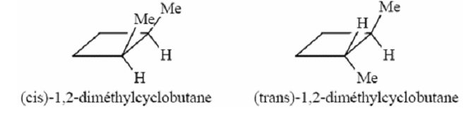
* 1,2-diméthylcyclohéxane
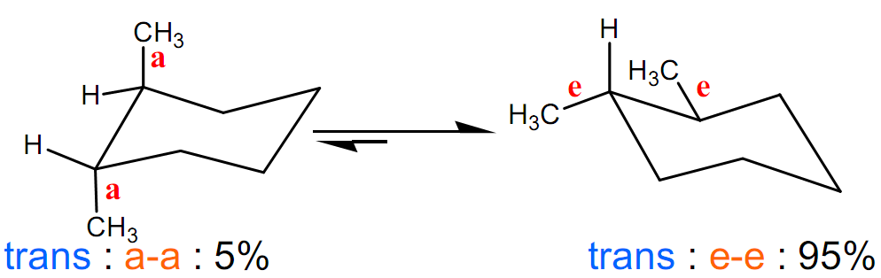
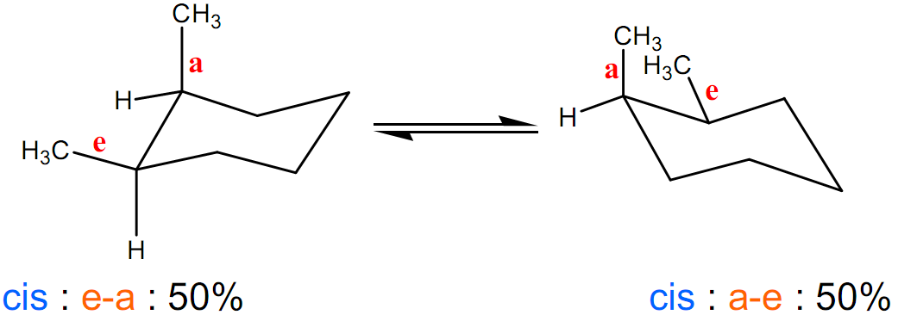
b) Isomérie optique
Chiralité:
La chiralité (du grec, la main) c’est la non superposition de l’objet et de son image par rapport à un miroir plan.
Exemples : main gauche et main droite. Une molécule est chirale si elle n’est pas superposable à son image/à un miroir plan. Molécules achirales :
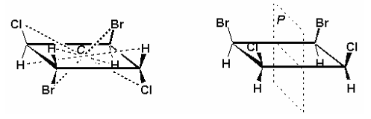

Axe de symétrie Plan de symétrie
* L'énantiomérie : Une molécule chirale possède un stéréoisomère qui est son image par rapport à un miroir plan (image spéculaire). On dit qu’ils forment un couple d’énantiomères (ou isomères optiques ou inverses optiques).
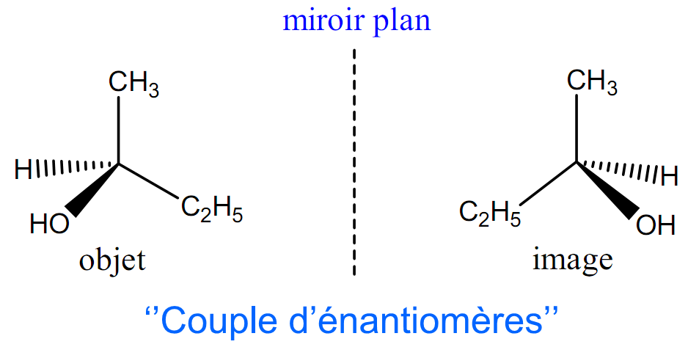
Les deux énantiomères diffèrent par leur configuration.
Activité optique
Si un faisceau de lumière polarisée traverse une cuve contenant un des énantiomères d’une substance chirale, à la sortie de la cuve on observe une déviation du plan de polarisation de la lumière d’un angle α. On dit alors que la substance est optiquement active ou chirale.
• Polarimètre :
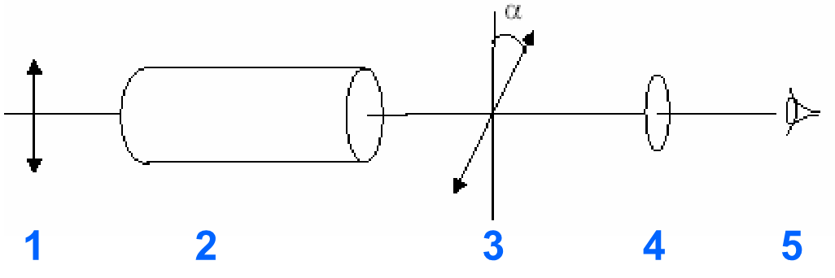
(1): Lumière polarisée
(2): Cellule contenant l’échantillon
(3) Plan de polarisation ayant subi une rotation
(4): Analyseur
(5): Observateur
Lorsque la déviation du plan de polarisation de la lumière polarisée vers la droite ou (α est positif), l’énantiomère est dextrogyre ou (d) ou (+). Dans le cas contraire, il est lévogyre ou (l) ou (-).
Ainsi l’un des deux énantiomères d’une molécule va dévier la lumière polarisée dans un sens, tandis que l’autre énantiomère va la dévier en sens contraire de la même quantité, d’où leurs noms isomères optiques ou inverse optique.
Pour chacun des 2 énantiomères d'une molécule chirale, on définit un pouvoir rotatoire spécifique ${[α]}_{λ}^{t}$ donné par la loi BIOT :
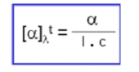
α : angle de rotation optique observée (en degrés)
l : longueur de la cuve contenant la solution (en dm).
c : concentration de la solution (en g/mL).
t : température (°C)
λ : longueur d’onde de la lumière incidente.
Chiralité due à des atomes asymétriques
a) Composé avec un seul C*
On appelle atome de carbone asymétrique ou centre asymétrique (noté C*), un atome de carbone portant 4 atomes ou groupements d'atomes différents. Toute molécule contenant un et un seul atome de carbone asymétrique est chirale.
Pour distinguer les deux énantiomères d’un composé chiral, on détermine la configuration absolue du C* de chaque énantiomère. Cette détermination se fait selon la procédure suivante:
1°) On classe les 4 substituants du C* par ordre de priorité décroissant selon les règles de CIP (1>2>3>4).
2°) On regarde le C* selon l’axe opposé au substituant classé 4ième.
3°) Si pour passer du substituant 1^{ier} au substituant 2^{ième} puis au 3^{ième}, on tourne dans le sens des aiguilles d’une montre, on a la configuration R (Rectus : droite). Si on tourne dans le sens inverse c’est S (Sinister : gauche).
Exemples: Acide 2-hydroxypropanoïque
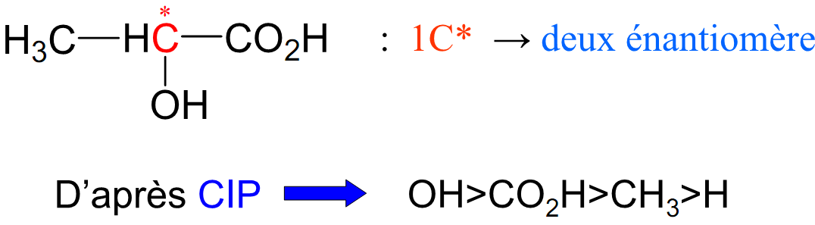
Représentation des 2 énantiomères
Représentation de Cram:
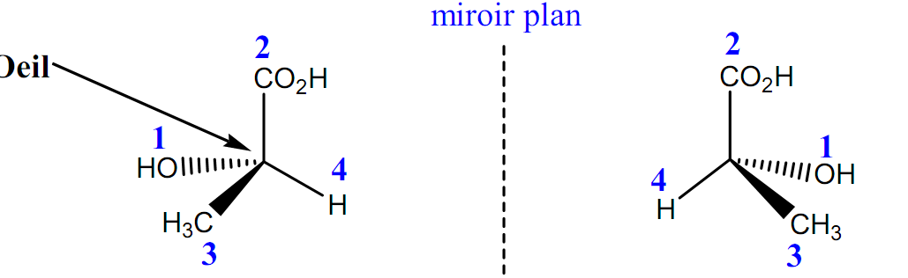
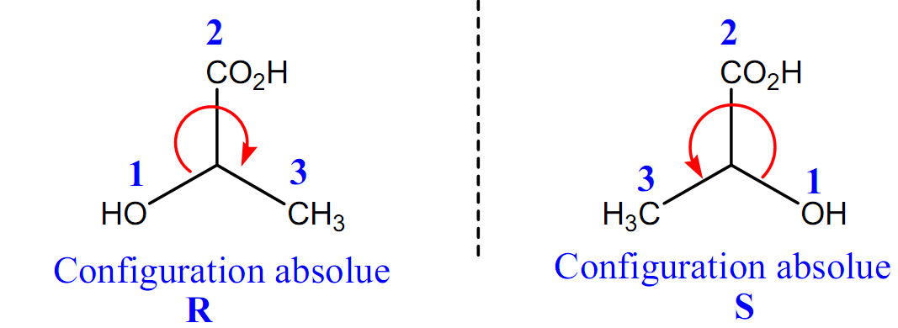
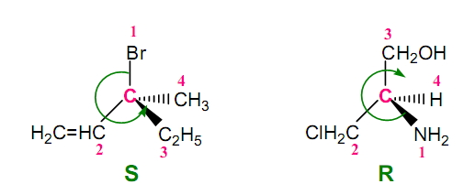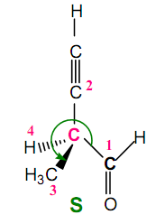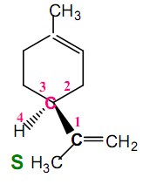
Remarque:
R et S n’ont aucun rapport avec(d) et (l). La détermination de ces derniers se fait expérimentalement.
Passage de Cram à Fischer :

Remarque:
On peut déterminer la configuration absolue sur la projection de Fischer:
- Si le substituant 4 est placé sur la verticale on lit directement la séquence 1→2→3 (vers la droite c’est R, vers la gauche c’est S).
- Si le substituant 4 est sur l’horizontal on regarde le sens 1→2→3 puis on inverse ce sens pour trouver soit R soit S.
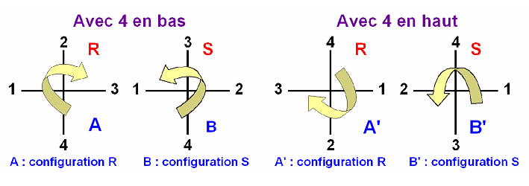
Précautions:
A partir de la projection de Fischer:
- Une rotation dans le plan de 180° ne change pas la configuration absolue de C*.
- Une rotation de 90°dans le plan change la configuration absolue de C* à son inverse.
- Une rotation de 180° hors du plan change aussi la configuration absolue du C*.
- En général : un nombre pair de permutations de substituant conserve la configuration de C*, et un nombre impair inverse la configuration.

b) Molécules avec plusieurs carbones asymétriques:
De telles molécules sont fréquentes dans la nature: sucres, protéines ……
Si la molécule contient n carbones asymétriques le nombre maximal de stéréoisoméres possibles est 2^{n}.
Exemple 1:
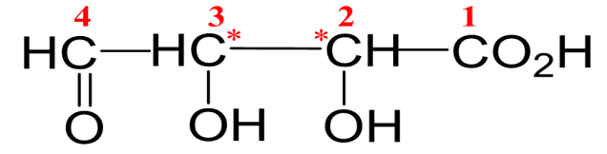
* Deux carbones asymétriques C2* et C3* → 4 stéréoisoméres.
* Classement des 4 substituants de chaque C* (CIP)
C2*: OH>CO2H>C3>H
C3*: OH>CO2H>C2>H
Les 4 stéréoisoméres possibles sont : (2R, 3R); (2S, 3S);(2R, 3S);(2S, 3R).

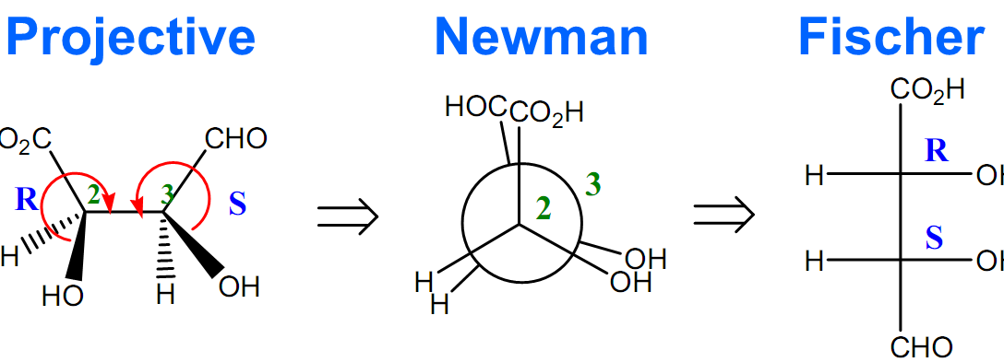
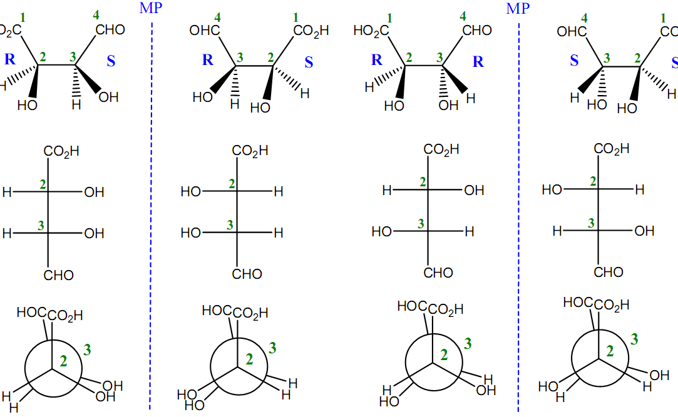
* (I, II) et (III, IV) sont des couples d’énantiomères.
* Les stéréoisomères de chacun des couples suivants: (I, III); (I, IV); (II, III) et (II,IV) diffèrent l’un de l’autre par la configuration absolue d’un seul C*, ils forment des couples de diastéréoisomères.
- Deux diastéréoisomères ont des propriétés physiques et chimiques différentes. Leur mélange équimolaire est optiquement actif. Leur séparation se fait par les méthodes classiques (distillation…)
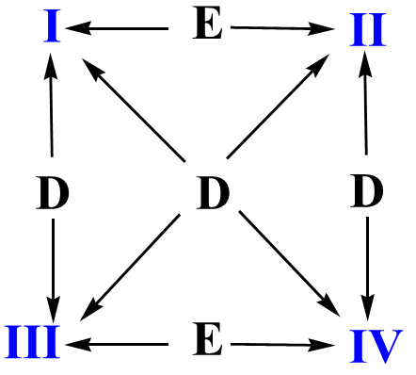

E : Enantiomères
D : Diastéréoisomères

• Configuration érythro :
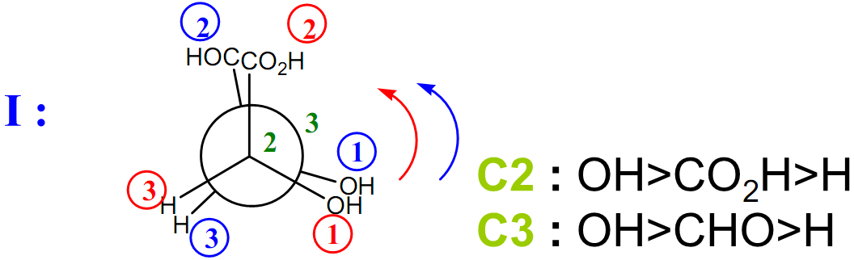
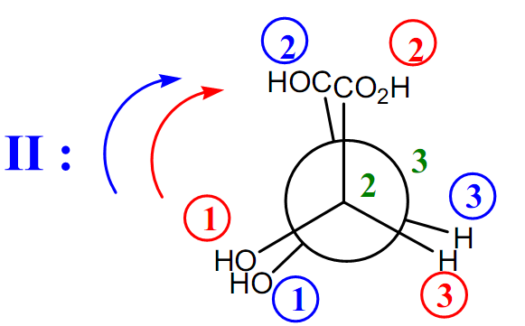

• Configuration thréo:
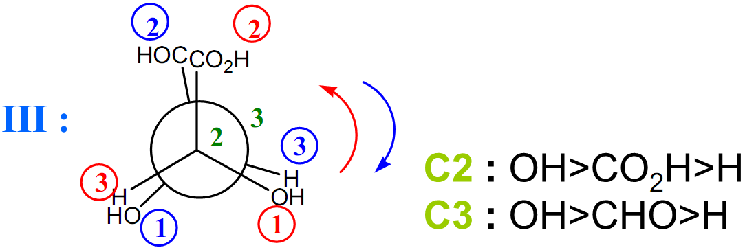
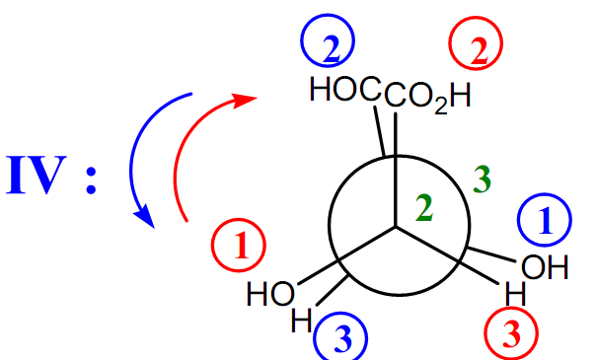

Exemple 2:
butane-2,3-diol
•Deux carbones asymétriques: C*2 et C*3 → au maximum 4 stéréoisoméres.
Selon les règles de CIP:
- C2*: OH>X>CH3>H
- C3*: OH>X>CH3>H
Avec X=-CH(OH)-CH3
Les 4 stéréoisoméres selon Fischer et Newman.
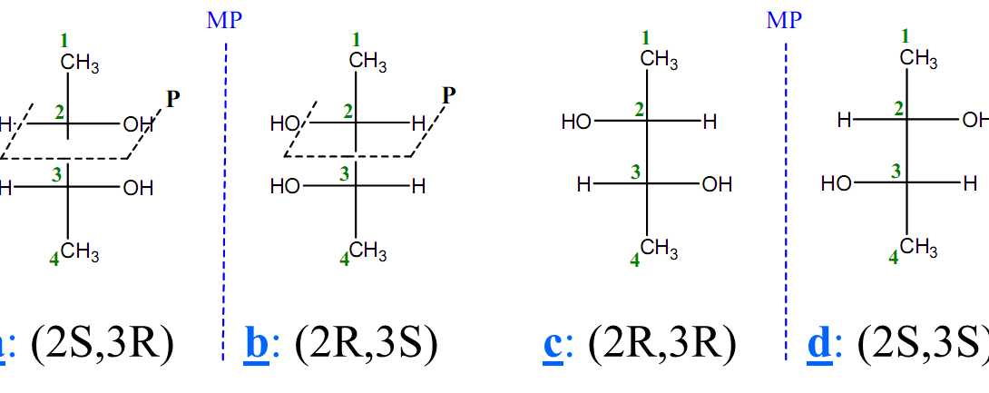
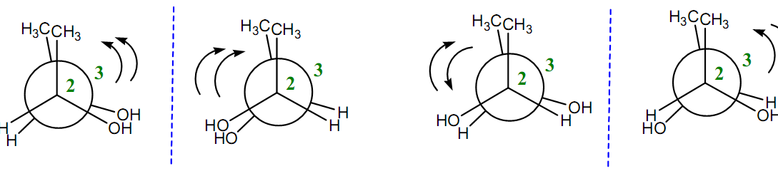
•Le stéréoisomére a (2S, 3R) est superposable à son image b (2R, 3S). Il est donc achiral et par conséquent, il est optiquement inactif car il a un plan de symétrie P. a ou b est appelé forme méso.
•Le butane-2,3-diol possède donc trois stéroisomères :
* une forme méso (a ou b) optiquement inactive.
* un couple d’énantiomères c et d.
•La forme méso est érythro; c et d sont thréo.
* Mélange racémique :
C’est un mélange équimolaire des deux énantiomères. Son action sur la lumière polarisée est nulle
(α=0°). On dit qu’il est optiquement inactif.
Exemple:
-(50% de R et 50% de S) dans le cas d’un C*
-(50% RR et 50% SS) dans le cas de 2C* ou (50% RS et 50% SR)
Le dédoublement d’un racémique c’est la séparation de ses deux énantiomères.
b) Isomérie de conformation :
1) Etude des conformations des chaînes aliphatiques
Cas de l’éthane:
Représentation perspective - Projection de Newman
On appelle conformation d’une molécule, les diverses dispositions de ses atomes dans l’espace qui ne diffèrent que par une rotation autour d’une ou plusieurs liaisons σ.

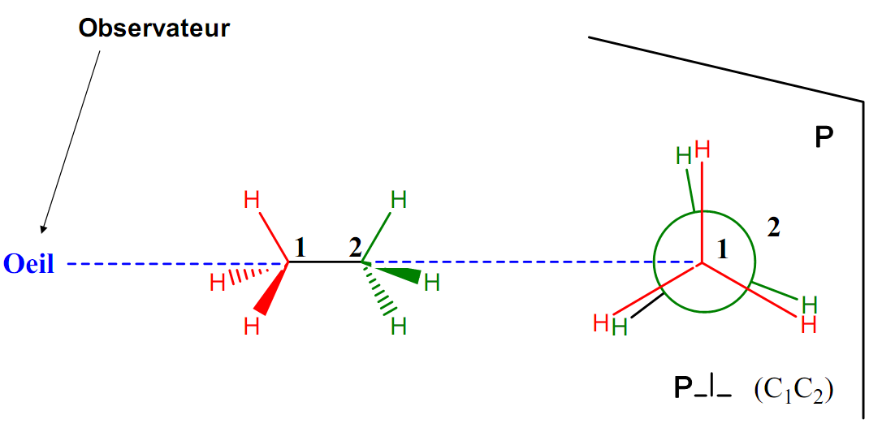
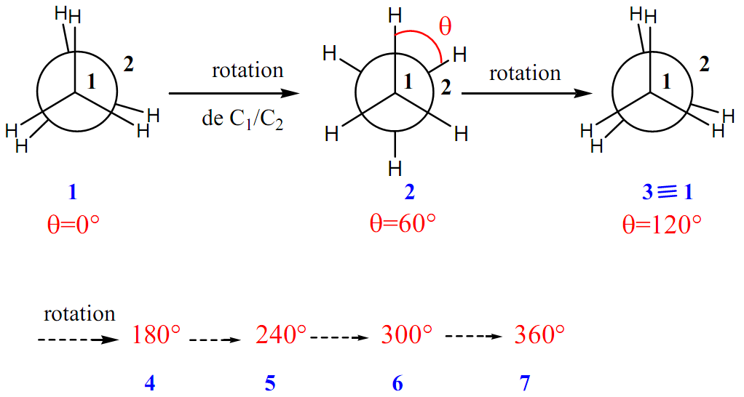

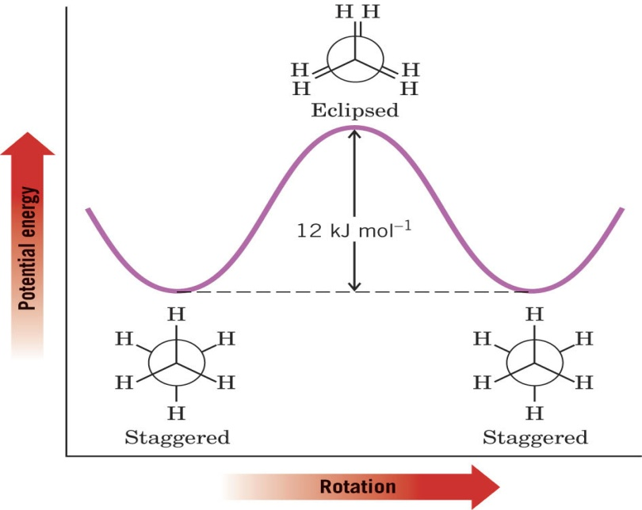

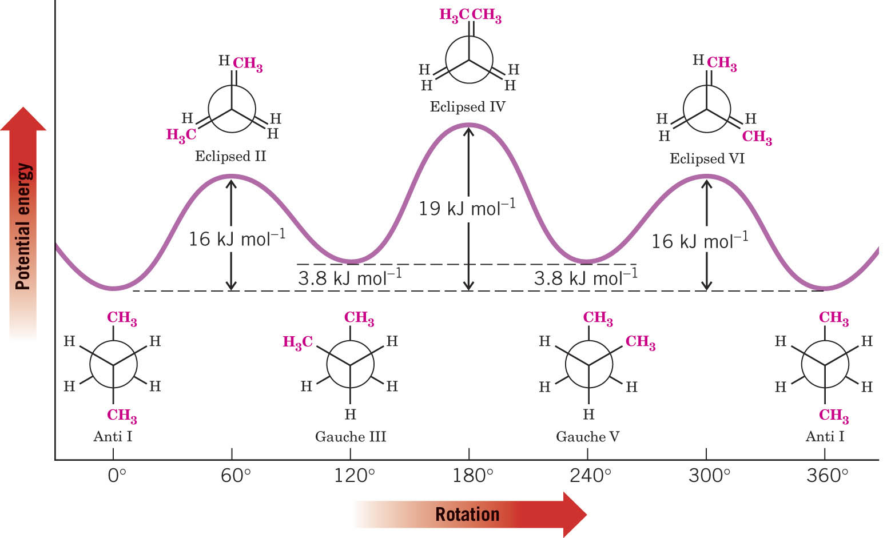

2- Etude des conformations des chaînes cycliques.
Cas du cyclopropane:
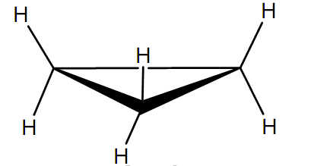
Les tensions sont très importantes et ce cycle est très instable et s’ouvre facilement.
Cas du cyclobutane:
La conformation la plus stable est plissée; les 4 carbones ne se placent pas dans le même plan.
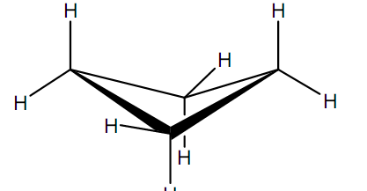
Cas du cyclopentane :
La conformation la plus stable est la forme ‘’enveloppe’’: 4 carbones sont dans un même plan et le 5ème est en dehors de ce plan.
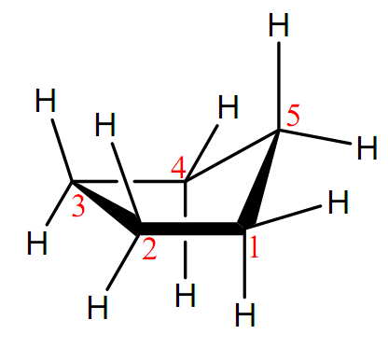
Cas du cyclohexane :
Il existe deux conformations privilégiées pour le cyclohexane: la conformation chaise et la conformation bateau.
Représentation en perspective:
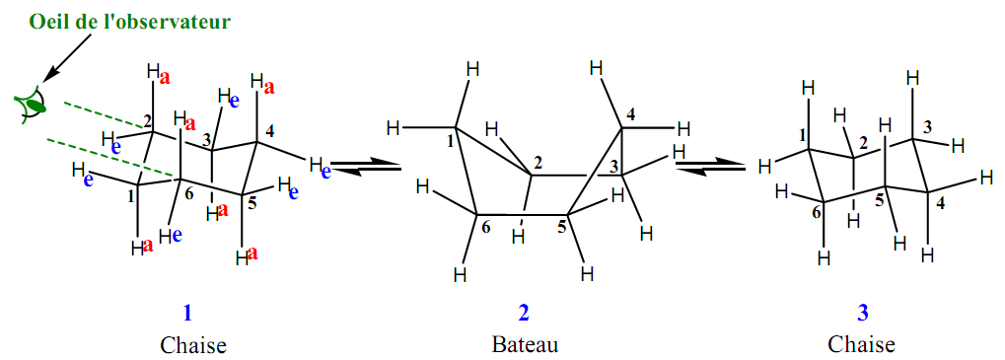
Représentation de Newman :
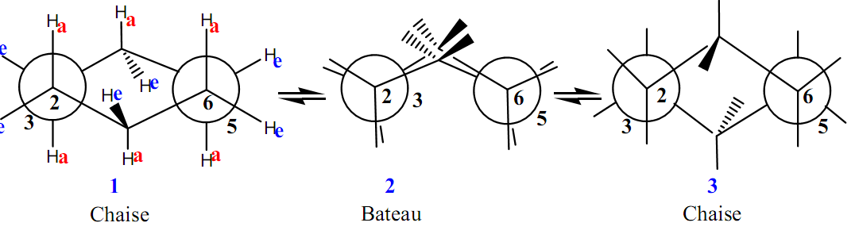
La conformation chaise est décalée
La conformation bateau est éclipsée
La forme chaise est la plus stable
